- 解压缩idesetup.rar
- 运行idesetup.exe安装软件
- 进行系统配置
3.1打开“配置”菜单，单击系统配置，如下图所示：
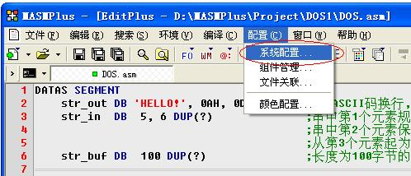

3.2在弹出的“系统配置”对话框中选择“编译/脚本”属性页，选中“单独文件默认使用DOS模式”选项，如下图所示，然后单击“确定”按钮，保存配置。
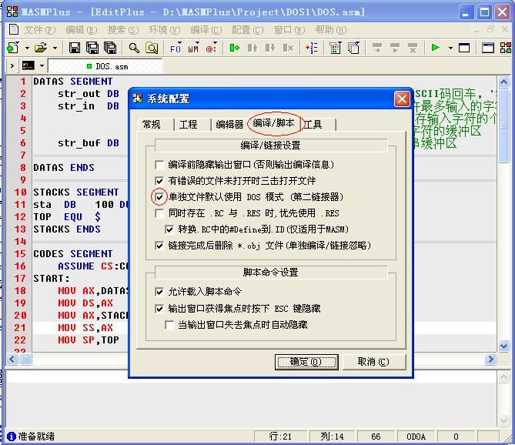

3.3打开“配置”菜单，单击系统配置，如下图所示：

3.2在弹出的“系统配置”对话框中选择“工具”属性页，进行如下操作
- 在“工具路径”栏中输入“C:\WINDOWS\system32\debug.exe”；
- 在“运行参数”栏中输入“$(FileDir)\$(FileName).$(OutExt)”；
- 单击“确定”按钮，保存配置
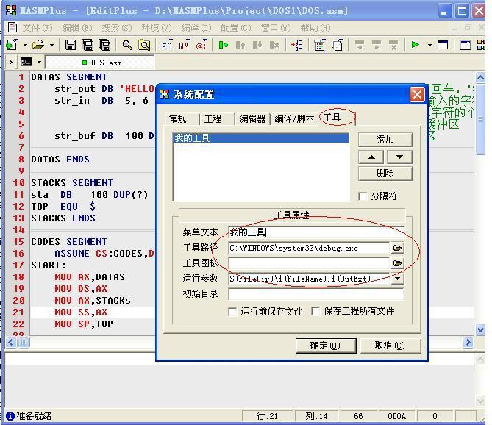

4 使用
4.1 新建一个asm源程序，打开“文件”菜单，选择新建
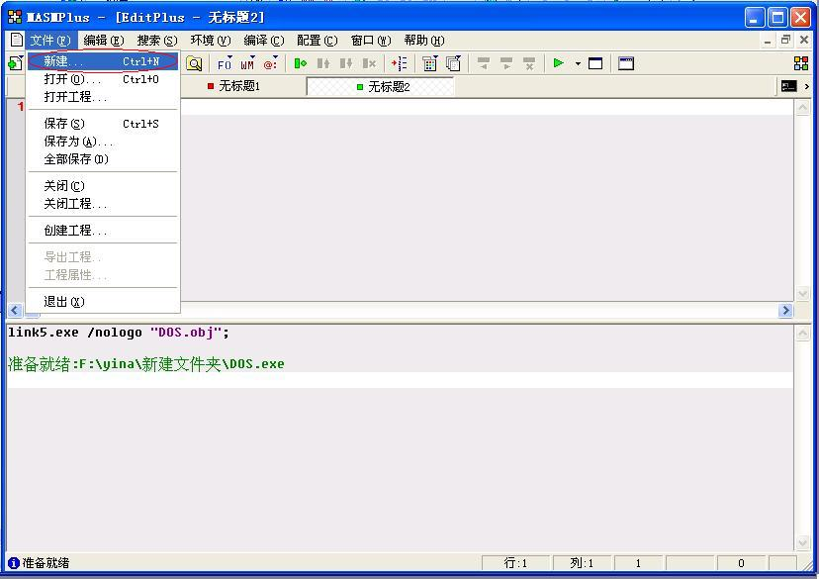

选择“文件”属性页，选择文件类型“ASM”，单击“确定”。
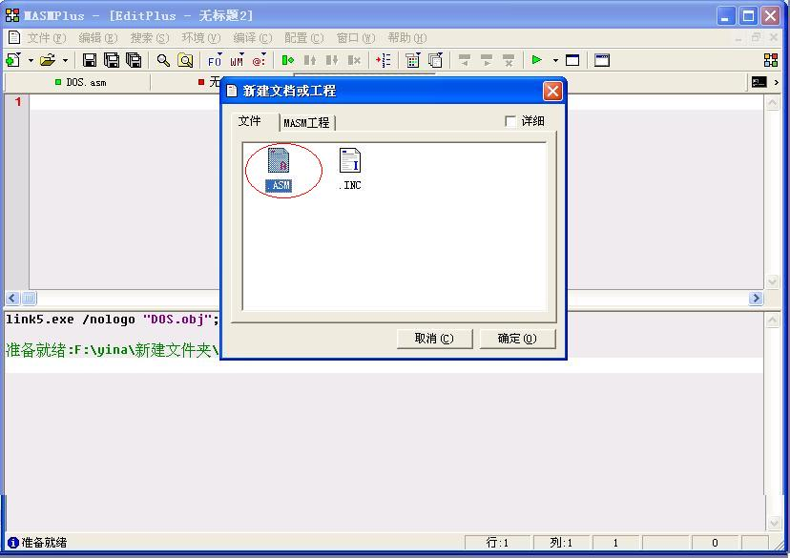

选择文件保存路径及输入文件名，单击“确定”
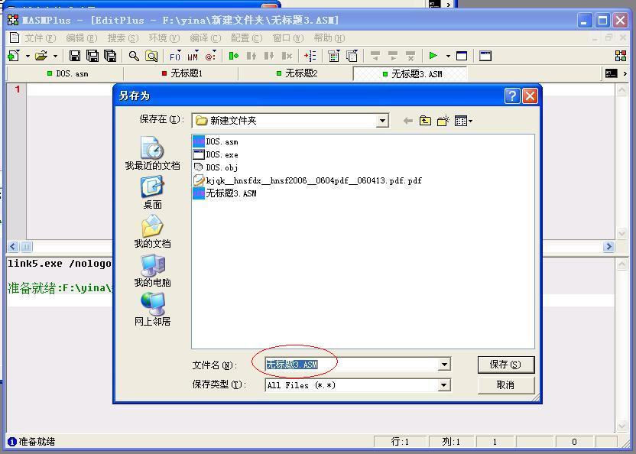

4.2 编辑汇编语言源程序
4.3 编辑完成后，打开“编译”菜单，点击“编译（ASM）”进行汇编
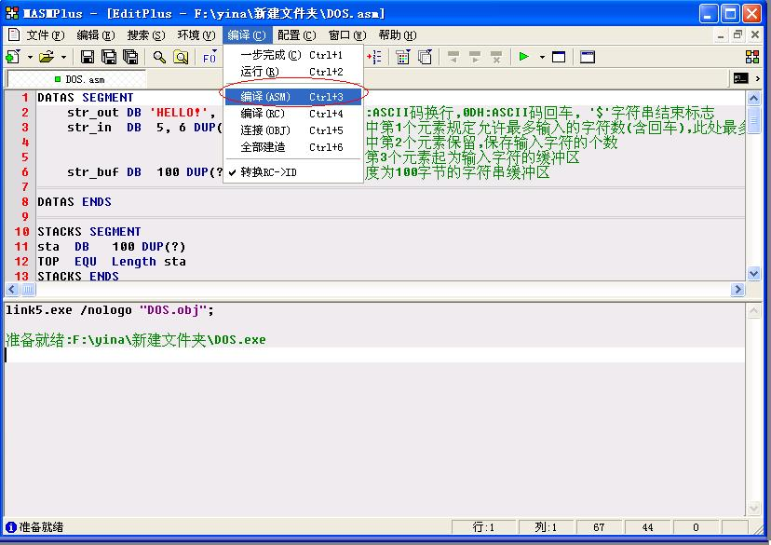

4.4 编译完成后，打开“编译”菜单，点击“连接（OBJ）”生成可执行文件
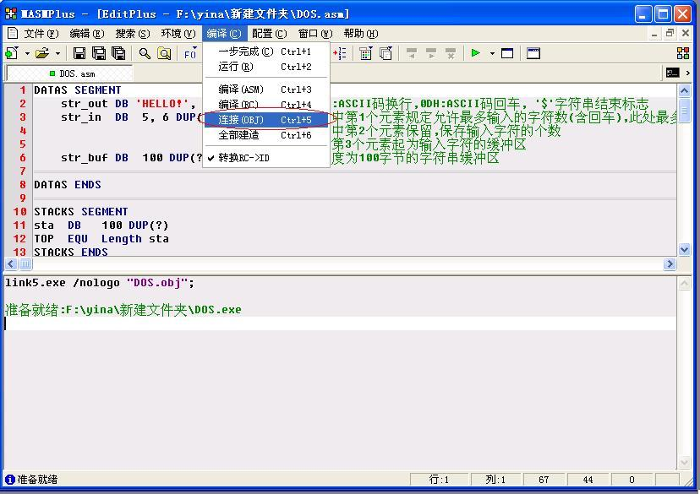

4.5 编译完成后，打开“编译”菜单，点击“运行（R）”运行程序，或单击“我的工具”按钮调用debug对程序进行调试，见以下两图
